18.5 能源和可持续发展
[课堂巩固]
1.小轿车开动时，是把____________能转化为______________能。能量转换装置的的效率等于______________________________________________。[来源:学_科_网]
2.如图所示是一只白炽灯的效率图，根据此图可以知道转化成的内能为___________J，白炽灯的效率为__________。
40J
电能
6J 光能
内能
3.热机使用的能源大都是不可再生资源，所以为了合理的利用能源，人们一直在努力地提高热机制效率，基主要途径是_______________________________________________。
4.标准煤的热值为2.93×107J/kg，1950年全世
界能源消耗是2.6×1010t标准煤，消耗能量约为__________J。
2000年消耗能源超过2.00×1011t标准煤，消耗能量超过____________J。
5.人类在耗用各种能源时，不可避免地会对___________造成影响。
6.未来的理想能源必须满足以下四个条件：第一，必须足够丰富，可以保证___________；第二，必须足够____________，保证多数人用得起；第三，相关技术必须成熟，可以保证_________使用；第四，必须足够____________、_________，可以保证不会严重影响环境。[来源:学+科+网]
7.现代社会中，尤其是我国使用的能量主要来源于（）
A．太阳能B．风能C．水能D．燃料燃烧得到的内能
8.下列四种能源，在使用中容易造成水土流失和沙漠化的是（）
A．石油B．天然气C．柴薪D．核能
9.下列四种能源，在使用中对环境影响最小的是（）
A．水力发电B．煤C．柴薪D．石油
10.使用核能时，对环境的影响主要是（）
A．向大气中排放有害物质B．造成水土流失
C．对人的有害辐射D．形成酸雨
11.小明学习了“能源和可持续发展”这一节之后，知道了节约能源的重要性，小明心想：在自己家中有哪些可以节约能源的具体方法？请你帮他想出一种。

12.完全燃烧500g无烟煤，有多少化学能转化为内能？如果这些内能的30%被100kg水吸收，可使40℃的水温度升高到多少℃？（q_{无烟煤}=3.4×10⁷J/kg）

[课后提升]
13.下列常见的几热机中，效率最低的为（）
A．蒸汽机B．喷气发动机
C．柴油机D．汽油机
14.节约能源主要的措施是（）
A．大力开发新能源B．大量利用太阳能、地热能
C．大量利用水能、风能D．采用新技术、新设备，更新落后的技术装备
15.煤、石油、天燃气、水能、风能、氢能、太阳能、潮汐能、地热能中，属于新能源的是_____________、______________、______________、____________，其余的是________能源。
16.有一辆小轿车，当一部分燃料完全燃烧时，放出的热量为8×10⁵J，其中转化为动能的那部分能量为2×10⁵J，则该汽车的效率为_________________。
17.有两个同学在比较两辆同样小轿车的效率，通过调查发现，这两辆小车同样在高速公路上以100km/h的速度行驶100km，甲车的油耗为6L，而乙的油耗为8L，你认为哪辆车的效率高？还可以用什么方法来比较小汽车的效率？

[来源:Z#xx#k.Com]
18.如图是一同学在拍摄的一家化工厂的外景，从这张图中你可以得到哪些信息？
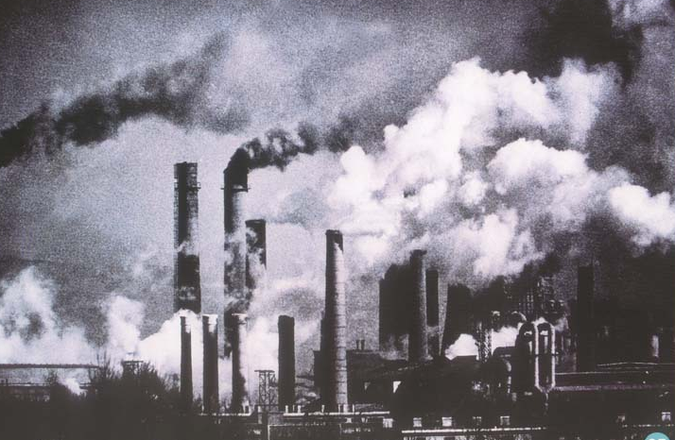

[来源:学.科.网]

